Modellfly, vinterferie med tre world Cup konkurranser i USA, California.
Igjen startet årets sesong i California med tre world cupèr, Kiwi Cup av New Zealand, North American Cup av Canada og MAXMEN sin Cup i USA, som også var den første world Cupèn for friflukt modellfly helt tilbake til Februar 1988.
Det var kun to utøvere fra Norge som ønsket å delta på denne premieren, Dag Larsen og undertegnede. Vi startet den 8.februar fra Gardermoen via København til Los Angeles. Der tok vi ut leiebil (helt ny) som servet oss godt gjennom vel 2 uker.
Denne gangen kom vi fram til Lost Hills to dager før første stevne, og fikk dermed rikelig tid
til trimming av modellene. Vi tok inn på et annet Motell denne gangen, da det gamle var blitt
rett og slett gammelt. Det nye Days Inn hadde også enkel frokost å by på, noe vi benyttet ss av de dagene vi ikke skulle stille på feltet kl 07:00. Frokosten kunne bestå av ristet brød , syltetøy, pannekaker eller belgisk vaffel med honning og krem, samt youghurt med forskjellig «flis» å velge mellom.
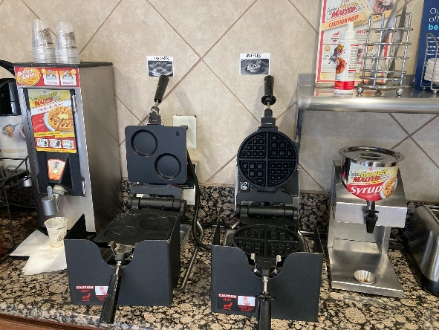 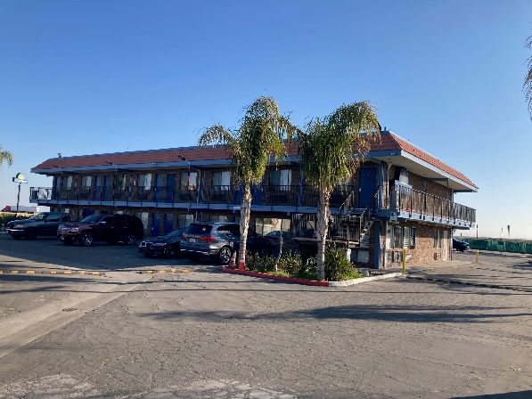
Det tok mange dager før vi fikk til å sove til kl 06:00, litt over en uke. Så mange dager var vi
ute på feltet samtidig med soloppgangen. Denne gangen hadde vi lagt opp strikk tilsvarende
10 lb i overkant av 150 motorer. Her skulle det trenes og konkurrere.
Vi fant fram til containeren der vår 100ccm Honda stod forvart, fint hjelpemiddel når det
blåser på stevnedagene, ellers på trimmedagene konkurrerte Dag og jeg om hvor mange skritt vi hadde gått om dagen.
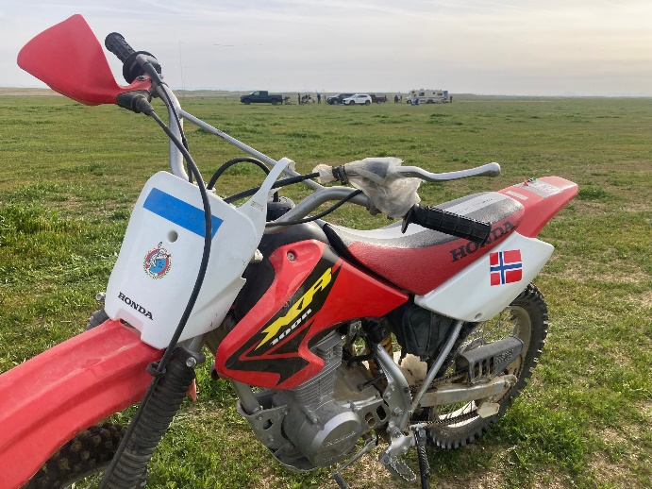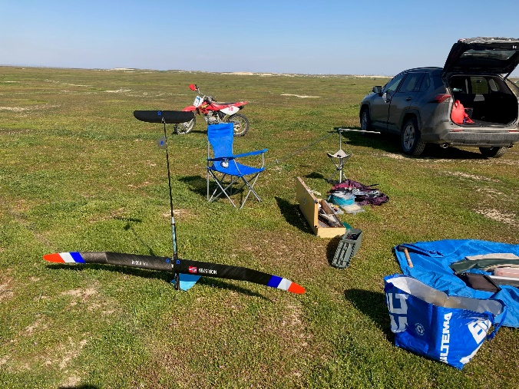
Første konkurranse startet lørdag 11.februar hvor vi kom godt i gang, men Larsen fikk en dropp i 4 runde, mens jeg kom gjennom til finale, som ble neste morgen kl 07:00 med 10 minutter maks. Men i 3 runde ville ikke min modell DT etter 180 sek, og den steg til over 500 meter. Jeg fulgte den med GPS og så at den steg og sank om hverandre bortover 8.7km, der plutselig signalet låste seg med 153 høydemeter. Hva skjedde med GPS`n?, var det for lite strøm i modellbatteriet, og hva hindret DT-armen?, kunne det være det ene propellbladet som be låst av winwigler armen? Veldig trist.
Neste morgen skulle jeg delta i 10min flyoff og konsentrerte meg om det. Men igjen ble dette en nedtur for meg, da propellen ikke startet etter utkast, dermed 3 sekunder registrert. Litt merkelig, hadde flydd mange starter før og jeg fløy mange starter etterpå, der alt fungerte. Vinneren ble Yuval Sarig fra ISR med 525 sek.
Videre på søndag deltok jeg i F1H, som jeg hadde fått klemt inn i F1B kassa så vidt. Gikk greit
i starten litt vekslende vind/termikk, men i 4 runde kom jeg inn i god termikk, men da ville ikke den mekaniske timeren gi modellen DT. Jeg tok motorsykkelen og fulgte modellen nedover de 2 km med åpent slettemark, hvor modellen to ganger så ut til å slippe termikken og komme ned igjen, men nei, den kom inn under et område med mandeltrær som var fjernet, og her fikk modellen nytt løft, jeg fulgte den videre 2 km gjennom mandeltrærne og videre et nytt åpent felt og der ble den borte i det blå. Slukøret vendte jeg tilbake til start og
fortalte at jeg stod over 5 omg. Grunnet mangel på modellfly. 3 fatale feil på ett døgn.
Vi kikket på de andre klassene som ble flydd og hadde en fin dag på feltet. Mandag ble det
en fin trimmedag hvor vi fintrimmet modellene til onsdags konkurranse.
på tirsdag var det meldt vind så vi bestemte oss for å besøke Sequoia nasjonalpark.
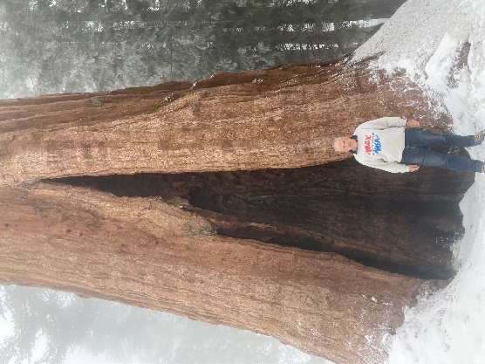 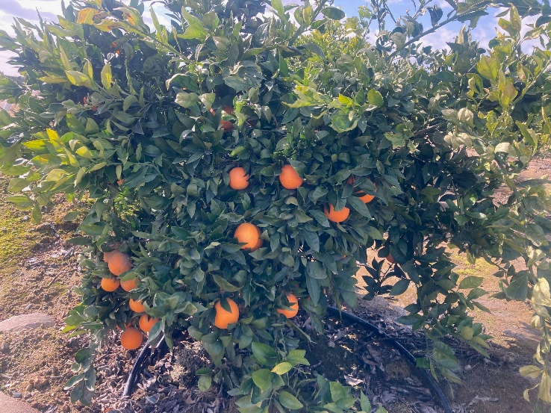
Dette er en drøy biltur 2,5 time hver veg, men hva annet kunne vi gjøre. Vi fikk se flere typer
jordbruksproduksjon, vindruer, bomullsmarker, sitrusfrukter ,kvegfarmer og et imponerende vanningsanlegg på hele denne sletta som måler ca 10 x 25 mil.
Vi karret oss opp til vel 6000 fot hvor disse imponerende furuene på vel 2000 år vokser og trives i dette spesielle klima/fuktighet som kommer inn fra Stillehavet.
På kveldene samlet vi oss (modellflygerne)på Dennis bar, hvor vi spiste alle rettene på kryss og tvers gjennom 2 uker. Veldig hyggelig med modellflyprat, nye ideer om det meste , med forskjellige meninger om det er til det bedre.
På onsdag startet North American cup, med 4 minutters runder først, dessverre for meg manglet jeg 12 sekunder i første omgang. Her gikk Dag til finale og greide først en 8 minutters flyoff på kvelden, og måtte stille neste morgen for en 10 minutters maks. Nå var det 15 som var i denne siste flyoff, hvor Dag kom på delt 11.plass,meget bra i dette selskapet.
Vinneren ble Hao Bruce fra Australia.
Igjen kunne vi gå tilbake til trimming, etter en bedre frokost på Dennis. I løpet av denne dagen oppdaget jeg på min mail at noen hadde funnet deler av en modell. Det ble litt fram
og tilbake med mailer, da han ikke var så god i engelsk (han bor jo i USA) antagelig fra Mexico, som arbeidsinnvandrer. Men etter noen dager ble vi enige om å møtes, og jeg var veldig spendt på om det var min F1H eller om det var min F1B han hadde funnet. Endelig snudde uturen og det var faktisk min F1B modell han hadde funnet. Halebommen knekt og borte, begge vingene ødelagt, men propell og motorrør med de mest kostbare delene var på plass. Jeg takket for vraket og gav han 100 USD som dusør.
Så nærmet det seg MAXMEN den siste konkurransen. Nå skulle vi starte med to 4 minutters
makser, noe både Dag og jeg greidde. Dessverre misset Dag 12 sekunder i 5 runde, mens jeg
kom gjennom til finale.
Nå skulle vi fly 6 minutters maks, hvor 20 av 29 greidde dette, også jeg. I 8 minutters flyoff
ble jeg nok litt for sen og fikk snaut 6 minutter og kom på en brukbar 18 plass. Vinneren
ble kåret dagen etter da 2 greidde 8 minutter. Her vant vår venn fra Ukraina Mykola Kovalenko.
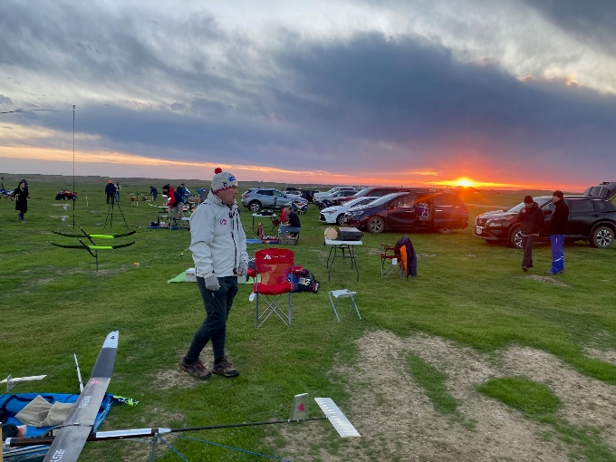 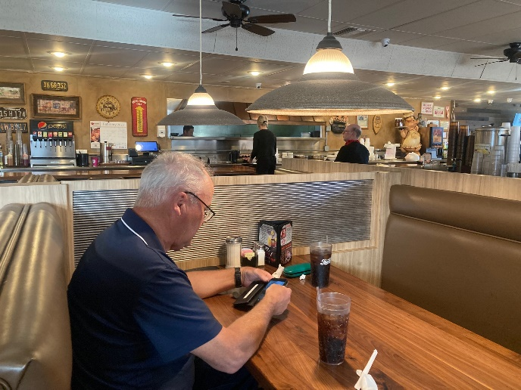
Nå gjenstod nok et par dager med trimming før avreise hjem, vi fikk også klemt inn en
tur til Bakersfield, da tirsdagen meldte mye vind. Og mye vind ble det, strømmen borte
7-8 ganger før den ble borte i 4 timer. Den kom tilbake så vi fikk pakket greit.
Turen hjem gikk helt fint, med unntak av en parkeringsmulkt nær Monica Beach i Los Angeles
før vi kom oss inn på flyplassterminalen.
Tusen takk til Dag for en utmerket tur.
Referent Vegar Nereng.

